**PONTIFÍCIA UNIVERSIDADE CATÓLICA DE MINAS GERAIS  
NÚCLEO DE EDUCAÇÃO A DISTÂNCIA**

**Pós-graduação *Lato Sensu* em Desenvolvimento Web Full Stack**

**João Ricardo de Oliveira Alves**

**CONDAGIL**

Belo Horizonte

2021

**João Ricardo de Oliveira Alves**

**CONDAGIL**

Trabalho de Conclusão de Curso apresentado ao Curso de Especialização em Desenvolvimento Web Full Stack como requisito parcial à obtenção do título de especialista.

Belo Horizonte

2021 **RESUMO**

O software CondAgil pretende ser uma solução de apoio a gestão de condomínios, podendo ser acessado por condôminos, síndico, funcionários e pelo próprio administrador do sistema. Basicamente, o software pretende agilizar a gestão de receitas e despesas, de comunicados, cadastro de funcionários e ponto e multas. A arquitetura do software foi baseada no padrão Command Query Separation já visando uma melhoria futura para o padrão Command Query Responsibility Segregation que poderia utilizar dois bancos de dados, um para escrita, atualização e deleção e outro para leitura que seria atualizado via messageria, visando uma maior escalabilidade e performance. Também foi utilizado mais intensamente Builders entre as entidades e DTO’s para melhor legibilidade e reuso de software. Foram realizados teste com alguns usuários com perfis diferentes para inclusão e acesso de funcionalidades e também utilizando o chrome devtools as telas foram acessadas em um modo que simula um dispositivo mobile e a framework CSS Bootstrap apresentou resultados satisfatórios.

Bootstrap. Builder. DTO. Messageria. Condomínio. CQS. CQRS. CSS. Chrome Devtools.

**SUMÁRIO**

1. Apresentação 5

1.1. Contexto 5

1.1. Público alvo 5

1.2. Requisitos 5

2. Modelagem 11

2.1. Diagrama de casos de uso 11

2.2. Atores 12

2.3. Detalhamento dos casos de uso 13

2.4. Interfaces 26

2.5. Diagrama de classes 39

3. Projeto 40

3.1. Arquitetura de *software* 40

3.2. Arquitetura da informação 41

4. Testes 44

5. URL 54

5.1. Aplicação web 54

5.2. Repositório código-fonte 55

REFERÊNCIAS 56

# 1. Apresentação

## 1.1. Contexto

Vários condomínios contratam empresas administradoras de condomínio, enquanto outros são pequenos e a gestão geralmente fica por conta de um morador que se torna síndico e reveza de tempos em tempos com outro morador. Umas das grandes dificuldades encontradas em um condomínio é a transição entre de síndicos ou até mesmo de empresas administradoras, ou seja, para um condomínio se torna muito mais fácil fazer a transição havendo um ponto de partida.

A solução pretende ajudar na sucessão entre síndicos ou quando os moradores de um condomínio decidirem pela troca da empresa administradora ou em caso de falência da mesma.

## 1.1. Público alvo

Em um condomínio tem-se basicamente três a cinco tipos de pessoas bem atuantes. Em primeiro lugar e mais importante, temos os moradores que muitas vezes mal se conhecem mas possuem interesse pelo andamento das demandas e pela transparência das contas do condomínio. Em segundo lugar o síndico é ponto focal dentro de um condomínio, pois ele que se dispõe a gerenciar as contas, demandas dos condóminos e funcionário, sendo que quando o síndico é um morador ele tende a saber melhor quais as reais necessidades do local onde ele mora. Ainda temos os funcionários que são as pessoas que trabalham de forma fixa para o condomínio, como o faxineiro, porteiro, jardineiro ou zelador. Por fim temos os prestadores de serviços que trabalham intermitentemente para o condomínio, quanto por exemplo ocorrer uma obra.

## 1.2. Requisitos

|  |  |
| --- | --- |
| **Identificador** | RF001 |
| **Nome** | Realizar Login |
| **Tipo** | **Funcional** |
| **Descrição** | O sistema permitirá o acesso de diversos perfis(Administrador do Sistema, Síndico, Morador, Funcionário) através do fornecimento de um login e senha. |

|  |  |
| --- | --- |
| **Identificador** | RF002 |
| **Nome** | Realizar Cadastro de Usuário |
| **Tipo** | **Funcional** |
| **Descrição** | O sistema permitirá o cadastro de um novo usuário que terá o perfil de morador, através do fornecimento dos campos de nome, e-mail, senha e confirmação de senha. |

|  |  |
| --- | --- |
| **Identificador** | RF003 |
| **Nome** | Realizar o Gerenciamento de Receitas |
| **Tipo** | **Funcional** |
| **Descrição** | Através do acesso ao Menu Receitas o sistema permitirá realizar o gerenciamento completo das receitas de um condomínio pelo perfil Síndico sendo que as funcionalidades inclusas são listagem, exclusão, atualização, visualização dos dados de uma receita e exportação da lista de receitas. Os campos relativos a uma receita são: Descrição, Data e Valor. |

|  |  |
| --- | --- |
| **Identificador** | RF004 |
| **Nome** | Realizar o Gerenciamento de Despesas |
| **Tipo** | **Funcional** |
| **Descrição** | Através do acesso ao Menu Despesas o sistema permitirá realizar o gerenciamento completo das despesas de um condomínio pelo perfil Síndico sendo que as funcionalidades inclusas são listagem, exclusão, atualização, visualização dos dados de uma despesa e exportação da lista de despesas. Os campos relativos a uma despesa são: Descrição, Data e Valor. |

|  |  |
| --- | --- |
| **Identificador** | RF005 |
| **Nome** | Realizar o Gerenciamento de Comunicados |
| **Tipo** | **Funcional** |
| **Descrição** | Através do acesso ao Menu Comunicados o sistema permitirá realizar o gerenciamento completo dos comunicados de um condomínio pelo perfil Síndico, mas que também será acessado pelo perfil Morador para visualização, sendo que as funcionalidades inclusas são listagem, exclusão, atualização, visualização dos dados de uma despesa e exportação de um comunicado específico. Os campos relativos a um comunicado são: Data de Validade e Descrição. |

|  |  |
| --- | --- |
| **Identificador** | RF006 |
| **Nome** | Realizar o Gerenciamento de Multas |
| **Tipo** | **Funcional** |
| **Descrição** | Através do acesso ao Menu Multas o sistema permitirá realizar o gerenciamento completo das multas de um condomínio pelo perfil Síndico, mas que também será acessado pelo perfil Morador para visualização, sendo que as funcionalidades inclusas são listagem, exclusão, atualização, visualização dos dados de uma multa e exportação de uma multa específica. Os campos relativos a uma multa são: Motivo, Data de Ocorrência, Data de Pagamento, Valor e Morador(descrito na RF007). |

|  |  |
| --- | --- |
| **Identificador** | RF007 |
| **Nome** | Realizar o Gerenciamento de Moradores |
| **Tipo** | **Funcional** |
| **Descrição** | Através do acesso ao Menu Moradores o sistema permitirá realizar o gerenciamento completo dos moradores de um condomínio pelo perfil Síndico, sendo que as funcionalidades inclusas são listagem, exclusão, atualização e visualização dos dados de um morador. Os campos relativos a um morador são: CPF, Nome, Unidade Habitacional, E-mail e Telefone. |

|  |  |
| --- | --- |
| **Identificador** | RF008 |
| **Nome** | Realizar o Gerenciamento de Fornecedores |
| **Tipo** | **Funcional** |
| **Descrição** | Através do acesso ao Menu Fornecedores o sistema permitirá realizar o gerenciamento completo dos fornecedores de um condomínio pelo perfil Síndico, sendo que as funcionalidades inclusas são listagem, exclusão, atualização e visualização dos dados de um fornecedor. Os campos relativos a um fornecedor são: Documento de Identificação, Nome, Produto/Serviço. |

|  |  |
| --- | --- |
| **Identificador** | RF009 |
| **Nome** | Realizar o Gerenciamento de Funcionários |
| **Tipo** | **Funcional** |
| **Descrição** | Através do acesso ao Menu Funcionários o sistema permitirá realizar o gerenciamento completo dos funcionários de um condomínio pelo perfil Síndico permitirá o acesso pelo perfil Funcionário para que seja possível ele registrar o ponto, sendo que as funcionalidades inclusas são listagem, exclusão, atualização e visualização dos dados de um funcinário. Os campos relativos a um funcionário são: Nome, Data de Admissão, Data de Demissão. |

|  |  |
| --- | --- |
| **Identificador** | RF010 |
| **Nome** | Realizar o Registro de Ponto de um Funcionário |
| **Tipo** | **Funcional** |
| **Descrição** | Através do acesso ao Menu Funcionários o sistema permitirá realizar o registro de ponto de entrada e saída pelo perfil Funcionário, sendo que os pontos batidos poderão ser visualizados dentro da funcionalidade detalhes de um funcionário e poderão ser registrados a partir da funcionalidade de atualizar um novo funcionário. |

|  |  |
| --- | --- |
| **Identificador** | RF011 |
| **Nome** | Gráficos |
| **Tipo** | **Funcional** |
| **Descrição** | Através do acesso ao Menu Gráficos o sistema permitirá que o usuário do perfil Síndico visualize os gráficos do ano corrente de Evolução das Receitas, Evolução das Despesas, Caixa, Multas e dias Trabalhados dos funcionários |

|  |  |
| --- | --- |
| **Identificador** | RNF001 |
| **Tipo** | **Não Funcional** |
| **Descrição** | O sistema deverá ser desenvolvido no modelo de Single Page Application utilizando o framework Angular versão 9 no frontend com o framework CSS Bootstrap. |

|  |  |
| --- | --- |
| **Identificador** | RNF002 |
| **Tipo** | **Não Funcional** |
| **Descrição** | A parte de BackEnd do projeto deverá ser desenvolvida utilizando a tecnologia Java com o framework spring boot. |

|  |  |
| --- | --- |
| **Identificador** | RNF003 |
| **Tipo** | **Não Funcional** |
| **Descrição** | Deverá ser utilizado banco de dados relacional PostgresSql. |

|  |  |
| --- | --- |
| **Identificador** | RNF004 |
| **Tipo** | **Não Funcional** |
| **Descrição** | O sistema deverá ser um site Web responsivo que rodará em Browsers ou em aplicativos Mobile. |

|  |  |
| --- | --- |
| **Identificador** | RNF005 |
| **Tipo** | **Não Funcional** |
| **Descrição** | As telas de CRUD deverão ser padronizadas, de forma que as funcionalidades de exclusão, inclusão, detalhes e atualização deverão ter a mesma cor e apresentadas na mesma posição, para facilitar o aprendizado do usuário. |

# 2. Modelagem

## 2.1. Diagrama de casos de uso

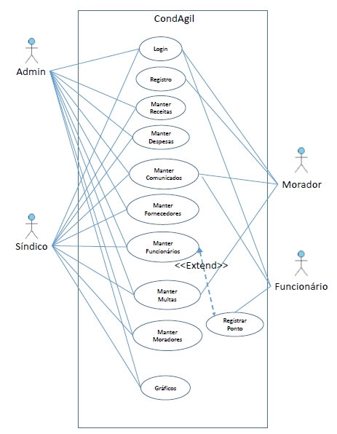

## 2.2. Atores

|  |  |
| --- | --- |
| **Ator** | Admin ou Administrador do Sistema |
| **Descrição** | Esse tipo de usuário é usado somente pelo fornecedor da solução, para visualização de dados e simulação de possíveis problemas relatados pelos usuários da solução. |

|  |  |
| --- | --- |
| **Ator** | Síndico |
| **Descrição** | Este tipo de usuário é muito parecido com o Admin, mas terá acesso somente aos dados do condomínio em que trabalha, ou dos condomínios que administra, caso seja um síndico profissional. |

|  |  |
| --- | --- |
| **Ator** | Morador |
| **Descrição** | O morador é um tipo de usuário ordinário do sistema e é a maioria, que terá acesso aos comunicados gerais e alguns dados que sejam relacionados a ela como no caso de multas. |

|  |  |
| --- | --- |
| **Ator** | Funcionário |
| **Descrição** | Este ator usa pouco a solução e assim como os moradores, também deverá ter acesso aos comunicados e utilizará o sistema para controlar o ponto, visto que o ponto tem impacto significativo nas despesas do condomínio. |

## 2.3. Detalhamento dos casos de uso

|  |  |
| --- | --- |
| **Identificador** | UC001 |
| **Nome** | Realizar Login |
| **Atores** | Admin, Síndico, Morador, Funcionário |
| **Pré-condição** | N/A |
| **Pós-condição** | N/A |
| **Fluxo Principal** | 1 – O usuário tenta acessar o sistema ou acessa diretamente a página de login.  2 – O usuário preenche os campos Login e Senha.  3 – O usuário aciona o botão Logar |
| **Fluxo Exceção** | 1 – Se usuário ainda não está cadastrado ele acessa o link de registro de novo usuário ou acessa a URL de registro de usuário e se cadastrada.  2 – Se o usuário informar um login e/ou senha errado o sistema não permite o acesso as funcionalidades da aplicação. |

|  |  |
| --- | --- |
| **Identificador** | UC002 |
| **Nome** | Realizar o registro de novo usuário |
| **Atores** | Morador |
| **Pré-condição** | N/A |
| **Pós-condição** | N/A |
| **Fluxo Principal** | 1 – O usuário pode se registrar acessando a tela de registro diretamente pela URL ou pela tela de Login.  2 – O usuário preenche os campos Nome, E-mail, Senha, e Confirmar Senha.  3 – O usuário aciona o botão Cadastrar |
| **Fluxo Exceção** | 1 – Se a senha for diferente do campo Confirmar Senha, o cadastro não prossegue.  2 – Se o login já estiver cadastrado o sistema não prossegue com o cadastro.  3 – Se a senha for menor que 6 dígitos o sistema não prossegue com o cadastro. |

|  |  |
| --- | --- |
| **Identificador** | UC003 |
| **Nome** | Manter Receitas |
| **Atores** | Síndico, Administrador do Sistema |
| **Pré-condição** | O usuário do perfil Síndico ou Administrador do Sistema deverá estar logado. |
| **Pós-condição** | N/A |
| **Fluxo Principal** | 1 – O usuário realiza o Login.  2 – O usuário acessa o Menu Receitas.  3 – O sistema exibe em uma tabela as Receitas Cadastradas, caso haja alguma(s)  **Subfluxo – Novo**  a) O usuário aciona o botão Novo  b) O usuário preenche os campos Descrição, Data e Valor  c) O usuário aciona o botão “Adicionar”  d) O sistema redireciona para a tela de Listagem  **Subfluxo – Detalhes**  a) O usuário aciona o botão Detalhes de um dos registros da tabela.  b) O sistema exibe os dados de uma determinada receita.  c) O usuário aciona o botão “Voltar” e o sistema volta para a tela de listagem das receitas.  **Subfluxo – Deletar**  a) O usuário aciona o botão Deletar de um dos registros da tabela.  b) O sistema deleta o registro e continua na tela de listagem.  **Subfluxo – Atualizar**  a) O usuário aciona o botão Atualizar  b) O usuário altera os campos Descrição, Data e Valor  c) O usuário aciona o botão “Atualizar”  d) O sistema atualiza os dados e redireciona para a tela de Listagem  **Subfluxo – Exportar PDF**  a) O usuário aciona o botão Exportar PDF  b) O sistema gera o PDF com a lista de receitas da tela de listagem. |
| **Fluxo Exceção** | N/A |

|  |  |
| --- | --- |
| **Identificador** | UC004 |
| **Nome** | Manter Despesas |
| **Atores** | Síndico, Administrador do Sistema |
| **Pré-condição** | O usuário do perfil Síndico ou Administrador do Sistema deverá estar logado. |
| **Pós-condição** | N/A |
| **Fluxo Principal** | 1 – O usuário realiza o Login.  2 – O usuário acessa o Menu Despesas.  3 – O sistema exibe em uma tabela as Despesas Cadastradas, caso haja alguma(s)  **Subfluxo – Novo**  a) O usuário aciona o botão Novo  b) O usuário preenche os campos Descrição, Data e Valor  c) O usuário aciona o botão “Adicionar”  d) O sistema redireciona para a tela de Listagem  **Subfluxo – Detalhes**  a) O usuário aciona o botão Detalhes de um dos registros da tabela.  b) O sistema exibe os dados de uma determinada despesa.  c) O usuário aciona o botão “Voltar” e o sistema volta para a tela de listagem das despesas.  **Subfluxo – Deletar**  a) O usuário aciona o botão Deletar de um dos registros da tabela.  b) O sistema deleta o registro e continua na tela de listagem.  **Subfluxo – Atualizar**  a) O usuário aciona o botão Atualizar  b) O usuário altera os campos Descrição, Data e Valor  c) O usuário aciona o botão “Atualizar”  d) O sistema atualiza os dados e redireciona para a tela de Listagem  **Subfluxo – Exportar PDF**  a) O usuário aciona o botão Exportar PDF  b) O sistema gera o PDF com a lista de despesas da tela de listagem. |
| **Fluxo Exceção** | N/A |

|  |  |
| --- | --- |
| **Identificador** | UC005 |
| **Nome** | Manter Comunicados |
| **Atores** | Síndico, Administrador do Sistema, Morador e Funcionário |
| **Pré-condição** | O usuário deverá estar logado. |
| **Pós-condição** | N/A |
| **Fluxo Principal** | 1 – O usuário realiza o Login.  2 – O usuário acessa o Menu Comunicados.  3 – O sistema exibe em uma tabela os Comunicados Cadastrados, caso haja algum.  **Subfluxo – Novo**  a) O usuário aciona o botão Novo  b) O usuário preenche os campos Data Validade e Texto  c) O usuário aciona o botão “Adicionar”  d) O sistema redireciona para a tela de Listagem  **Subfluxo – Detalhes**  a) O usuário aciona o botão Detalhes de um dos registros da tabela.  b) O sistema exibe os dados de um determinado comunicado.  c) O usuário aciona o botão “Voltar” e o sistema volta para a tela de listagem dos comunicados.  **Subfluxo – Deletar**  a) O usuário aciona o botão Deletar de um dos registros da tabela.  b) O sistema deleta o registro e continua na tela de listagem.  **Subfluxo – Atualizar**  a) O usuário aciona o botão Atualizar  b) O usuário altera os campos Data Validade e Texto.  c) O usuário aciona o botão “Atualizar”.  d) O sistema atualiza os dados e redireciona para a tela de Listagem.  **Subfluxo – PDF**  a) O usuário escolhe um dos registros da tabela da tela de listagem aciona o botão PDF  b) O sistema gera o PDF com os dados do comunicado escolhido. |
| **Fluxo Exceção** | N/A |

|  |  |
| --- | --- |
| **Identificador** | UC006 |
| **Nome** | Manter Multas |
| **Atores** | Síndico, Administrador do Sistema, Morador |
| **Pré-condição** | O usuário deverá estar logado. |
| **Pós-condição** | N/A |
| **Fluxo Principal** | 1 – O usuário realiza o Login.  2 – O usuário acessa o Menu Multas.  3 – O sistema exibe em uma tabela as Multas Cadastrados, caso haja alguma.  **Subfluxo – Novo**  a) O usuário aciona o botão Novo  b) O usuário preenche os campos Motivo, Data Ocorrência, Data Pagamento, Valor e seleciona o Morador  c) O usuário aciona o botão “Adicionar”  d) O sistema redireciona para a tela de Listagem  **Subfluxo – Detalhes**  a) O usuário aciona o botão Detalhes de um dos registros da tabela.  b) O sistema exibe os dados de uma determinada multa.  c) O usuário aciona o botão “Voltar” e o sistema volta para a tela de listagem das multas.  **Subfluxo – Deletar**  a) O usuário aciona o botão Deletar de um dos registros da tabela.  b) O sistema deleta o registro e continua na tela de listagem.  **Subfluxo – Atualizar**  a) O usuário aciona o botão Atualizar  b) O usuário altera os campos Motivo, Data Ocorrência, Data Pagamento, Valor e Morador.  c) O usuário aciona o botão “Atualizar”.  d) O sistema atualiza os dados e redireciona para a tela de Listagem.  **Subfluxo – PDF**  a) O usuário escolhe um dos registros da tabela da tela de listagem aciona o botão PDF  b) O sistema gera o PDF com os dados da multa escolhida. |
| **Fluxo Exceção** | N/A |

|  |  |
| --- | --- |
| **Identificador** | UC007 |
| **Nome** | Manter Moradores |
| **Atores** | Síndico, Administrador do Sistema |
| **Pré-condição** | O usuário deverá estar logado. |
| **Pós-condição** | N/A |
| **Fluxo Principal** | 1 – O usuário realiza o Login.  2 – O usuário acessa o Menu Moradores.  3 – O sistema exibe em uma tabela com os Moradores Cadastrados, caso haja algum.  **Subfluxo – Novo**  a) O usuário aciona o botão Novo  b) O usuário preenche os campos CPF, Nome, Unidade Habitacional, E-mail e Telefone.  c) O usuário aciona o botão “Adicionar”  d) O sistema redireciona para a tela de Listagem  **Subfluxo – Detalhes**  a) O usuário aciona o botão Detalhes de um dos registros da tabela.  b) O sistema exibe os dados de um morador.  c) O usuário aciona o botão “Voltar” e o sistema volta para a tela de listagem dos moradores.  **Subfluxo – Deletar**  a) O usuário aciona o botão Deletar de um dos registros da tabela.  b) O sistema deleta o registro e continua na tela de listagem.  **Subfluxo – Atualizar**  a) O usuário aciona o botão Atualizar  b) O usuário altera os campos CPF, Nome, Unidade Habitacional, E-mail e Telefone.  c) O usuário aciona o botão “Atualizar”.  d) O sistema atualiza os dados e redireciona para a tela de Listagem. |
| **Fluxo Exceção** | N/A |

|  |  |
| --- | --- |
| **Identificador** | UC008 |
| **Nome** | Manter Fornecedores |
| **Atores** | Síndico, Administrador do Sistema |
| **Pré-condição** | O usuário deverá estar logado. |
| **Pós-condição** | N/A |
| **Fluxo Principal** | 1 – O usuário realiza o Login.  2 – O usuário acessa o Menu Fornecedores.  3 – O sistema exibe em uma tabela com os Fornecedores Cadastrados, caso haja algum.  **Subfluxo – Novo**  a) O usuário aciona o botão Novo  b) O usuário preenche os campos Documento de Identificação, Nome e Produto/Serviço.  c) O usuário aciona o botão “Adicionar”  d) O sistema redireciona para a tela de Listagem  **Subfluxo – Detalhes**  a) O usuário aciona o botão Detalhes de um dos registros da tabela.  b) O sistema exibe os dados de um fornecedor.  c) O usuário aciona o botão “Voltar” e o sistema volta para a tela de listagem dos fornecedores.  **Subfluxo – Deletar**  a) O usuário aciona o botão Deletar de um dos registros da tabela.  b) O sistema deleta o registro e continua na tela de listagem.  **Subfluxo – Atualizar**  a) O usuário aciona o botão Atualizar  b) O usuário altera os campos Documento de Identificação, Nome e Produto/Serviço.  c) O usuário aciona o botão “Atualizar”.  d) O sistema atualiza os dados e redireciona para a tela de Listagem. |
| **Fluxo Exceção** | N/A |

|  |  |
| --- | --- |
| **Identificador** | UC009 |
| **Nome** | Manter Funcionários |
| **Atores** | Síndico, Administrador do Sistema, Funcionário |
| **Pré-condição** | O usuário deverá estar logado. |
| **Pós-condição** | N/A |
| **Fluxo Principal** | 1 – O usuário realiza o Login.  2 – O usuário acessa o Menu Funcionário.  3 – O sistema exibe em uma tabela com os Funcionários Cadastrados, caso haja algum.  **Subfluxo – Novo**  a) O usuário aciona o botão Novo  b) O usuário preenche os campos Nome, Data de Admissão e Data de Demissão.  c) O usuário aciona o botão “Adicionar”  d) O sistema redireciona para a tela de Listagem  **Subfluxo – Detalhes**  a) O usuário aciona o botão Detalhes de um dos registros da tabela.  b) O sistema exibe os dados de um funcionários e caso já haja algum ponto registrado a tabela de registro de pontos também será exibida.  c) O usuário aciona o botão “Voltar” e o sistema volta para a tela de listagem dos funcionários.  **Subfluxo – Deletar**  a) O usuário aciona o botão Deletar de um dos registros da tabela.  b) O sistema deleta o registro e continua na tela de listagem.  **Subfluxo – Atualizar**  a) O usuário aciona o botão Atualizar  b) O usuário altera os campos Nome, Data de Admissão e Data de Demissão.  c) O usuário aciona o botão “Atualizar”.  d) O sistema atualiza os dados e redireciona para a tela de Listagem.  **Subfluxo – Novo Ponto**  a) O usuário aciona o botão Atualizar  b) O usuário aciona o botão Novo da tabela detalhe de pontos.  c) O usuário preenche os campos Entrada e/ou Saída no PopUp que será aberto.  d) O usuário aciona o Botão Salvar.  e) O registro de ponto irá aparecer na tabela detalhe de Ponto.  **Subfluxo – Deletar Ponto**  a) O usuário aciona o botão Atualizar  b) O usuário escolhe um registro da tabela de detalhe de ponto.  c) O usuário aciona o botão deletar.  d) O registro não mais será exibido na tabela detalhe de ponto.  d |
| **Fluxo Exceção** | N/A |

|  |  |
| --- | --- |
| **Identificador** | UC010 |
| **Nome** | Gráficos |
| **Atores** | Síndico, Administrador do Sistema |
| **Pré-condição** | O usuário deverá estar logado. |
| **Pós-condição** | N/A |
| **Fluxo Principal** | 1 – O usuário realiza o Login.  2 – O usuário acessa o Menu Gráficos.  3 – O sistema exibe os gráficos relativos ao ano corrente. |
| **Fluxo Exceção** | N/A |

## 2.4. Interfaces

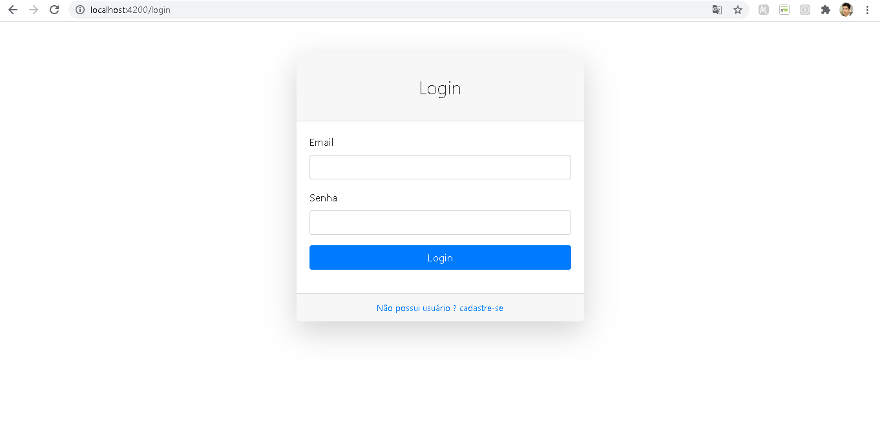

Figura - Tela de Login

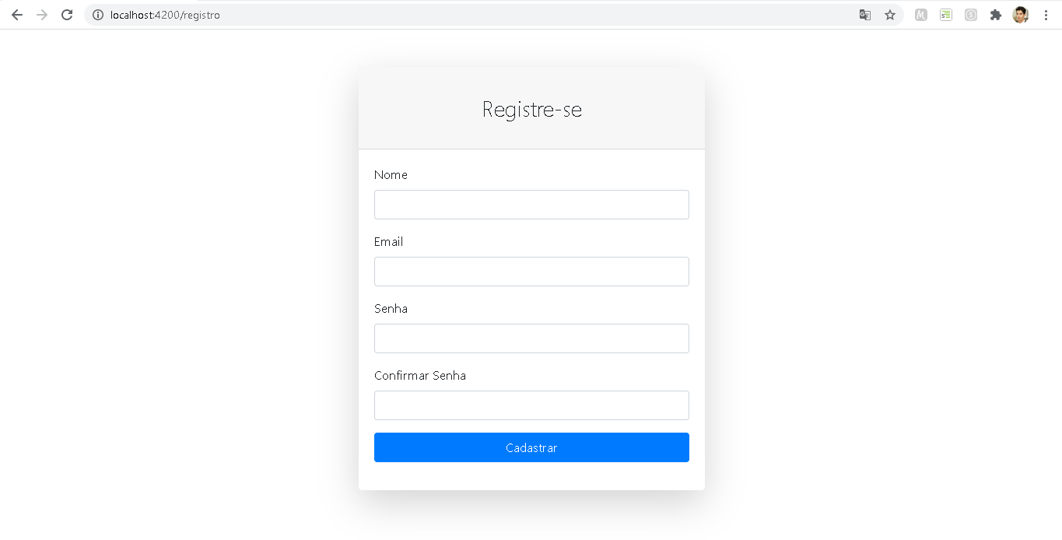

Figura - Tela de Registro de Usuário

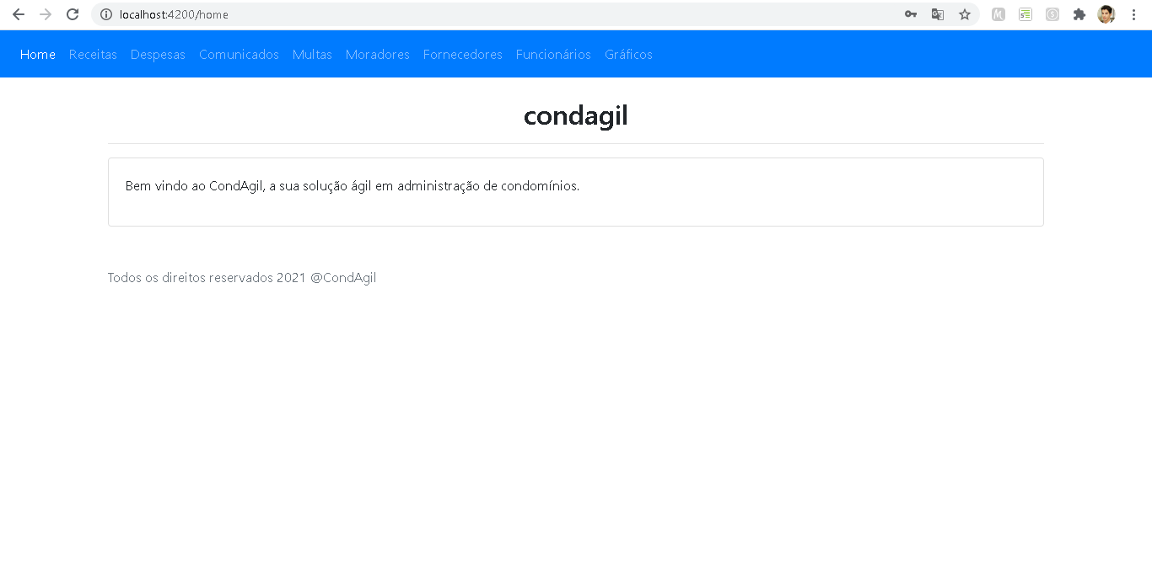

Figura - Tela de Apresentação da Aplicação

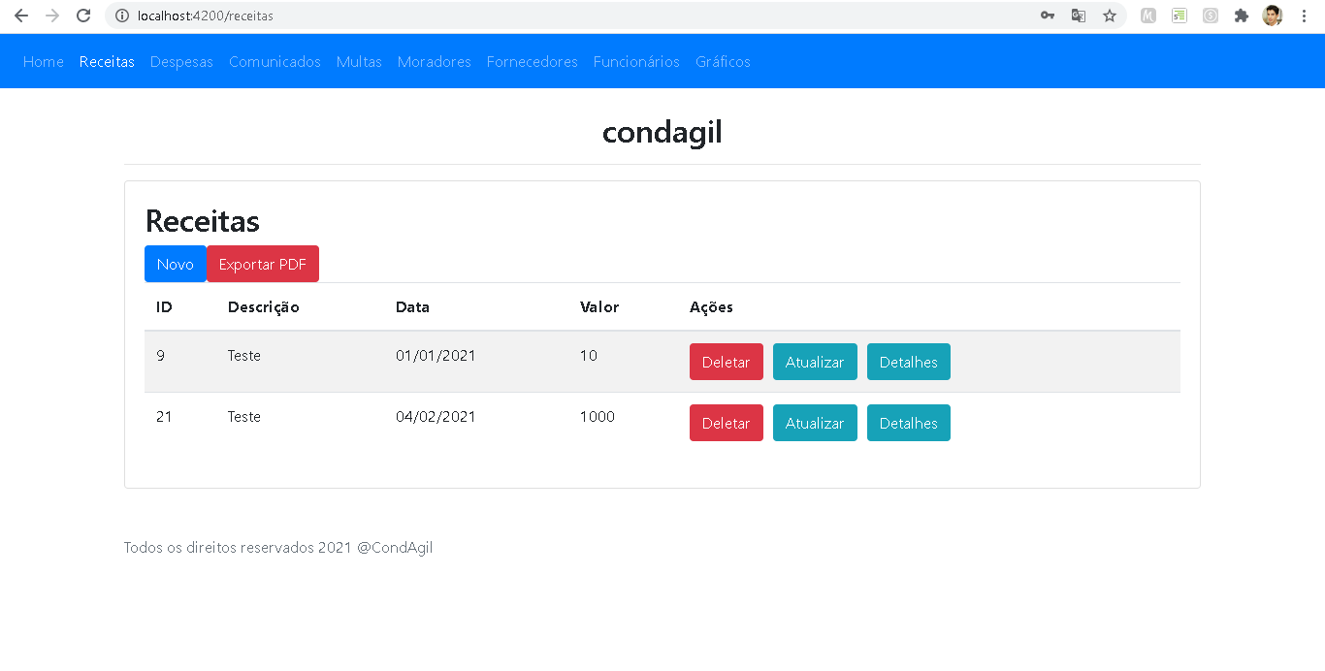

Figura - Tela de Listagem de Receitas

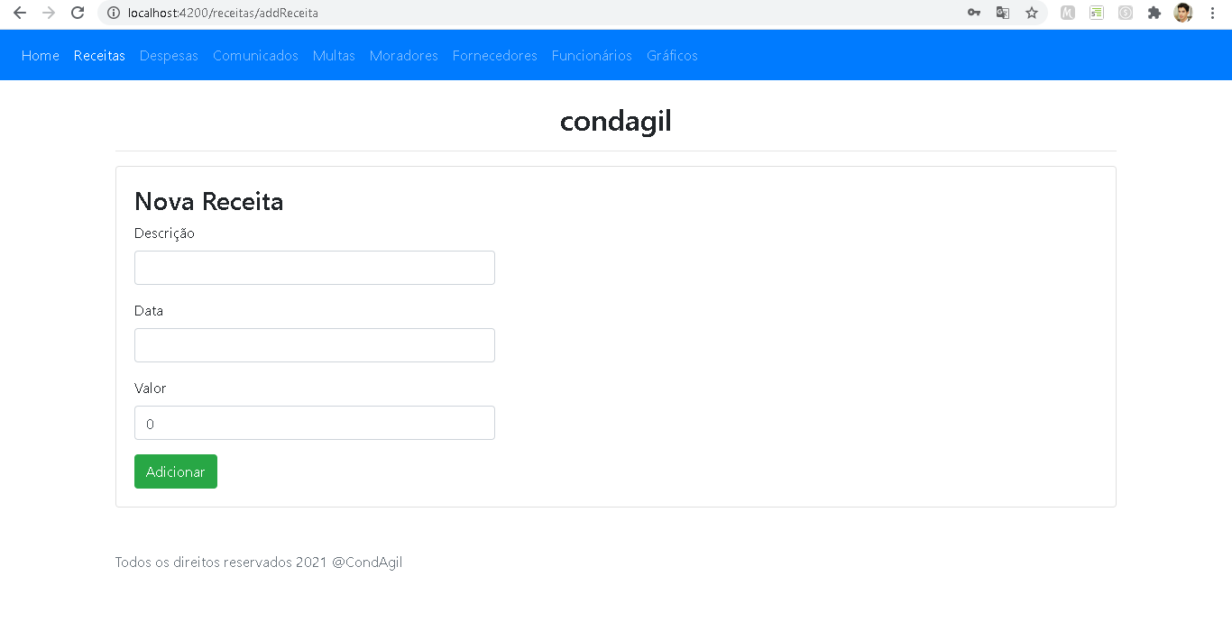

Figura - Tela de Inserção e Atualização de Receitas

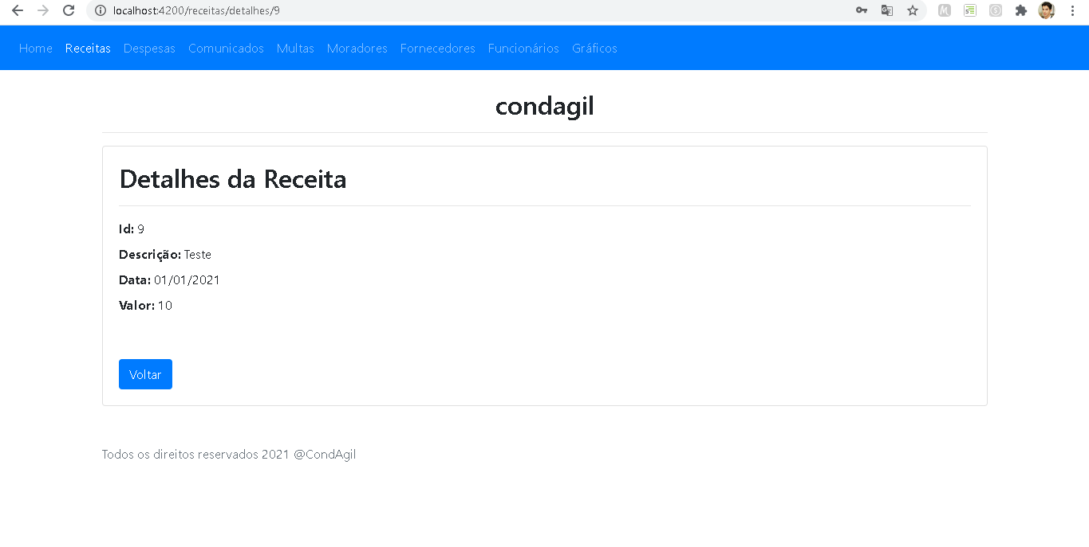

Figura - Tela de Detalhes da Receita

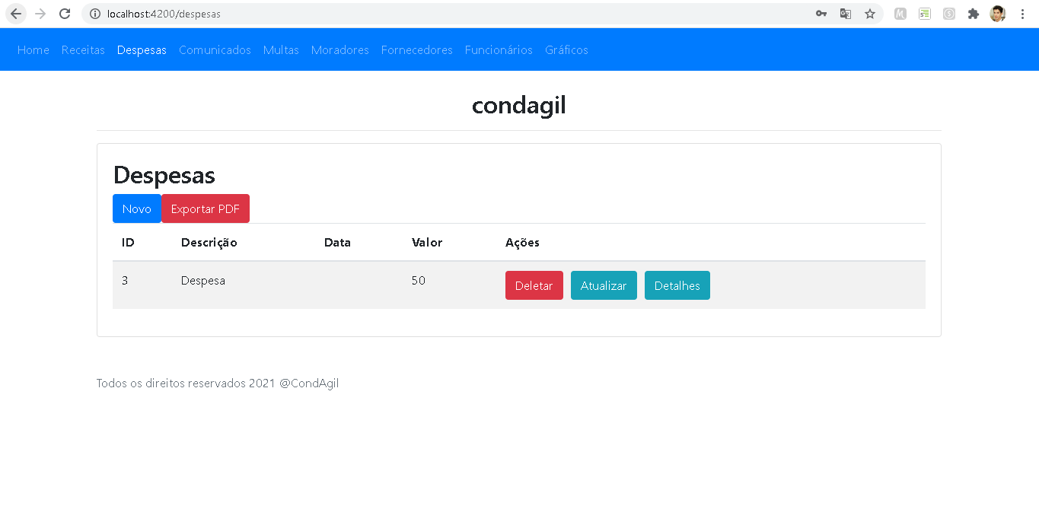

Figura - Tela Listagem Despesas

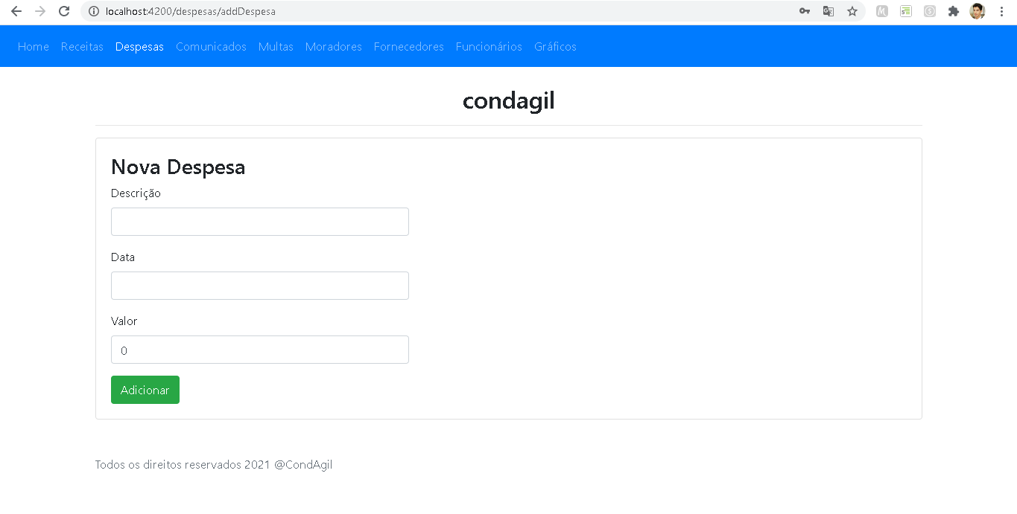

Figura Tela Inserção e Atualização de Despesas

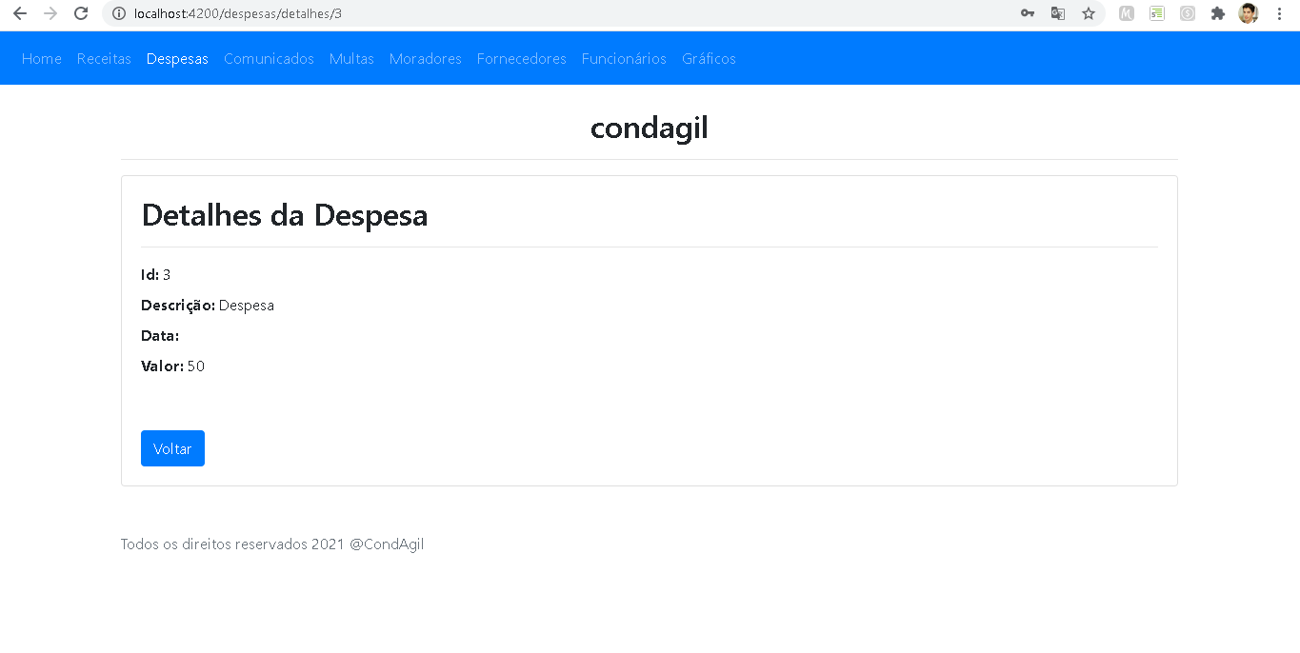

Figura - Tela de Detalhes da Despesa

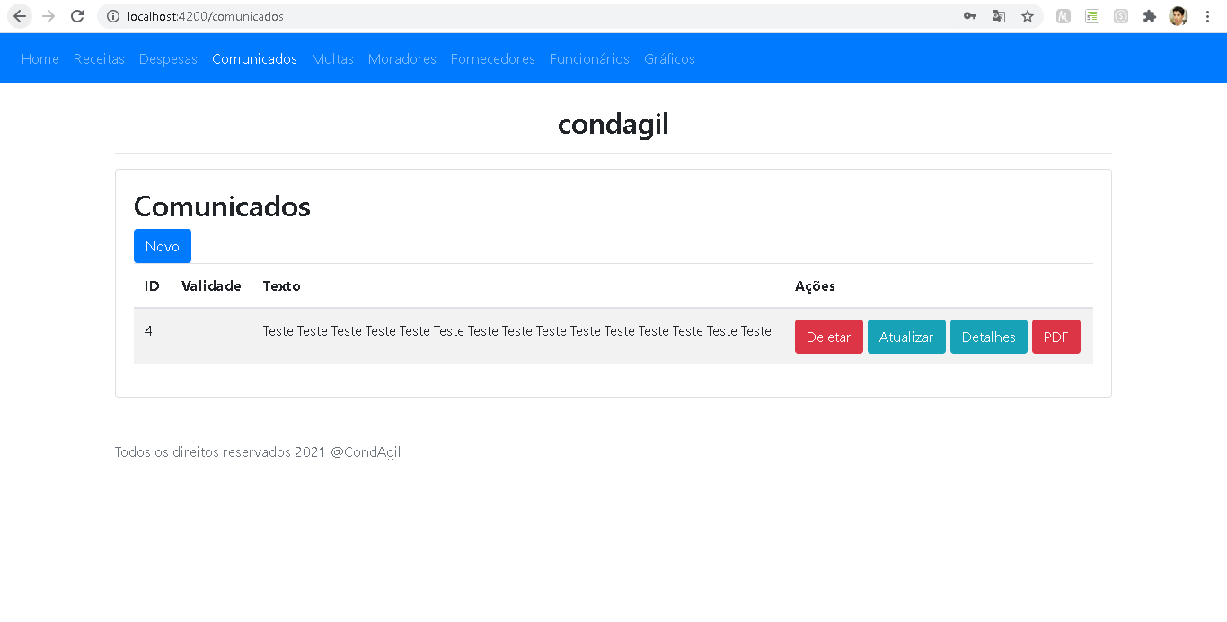

Figura - Tela de Listagem de Comunicados

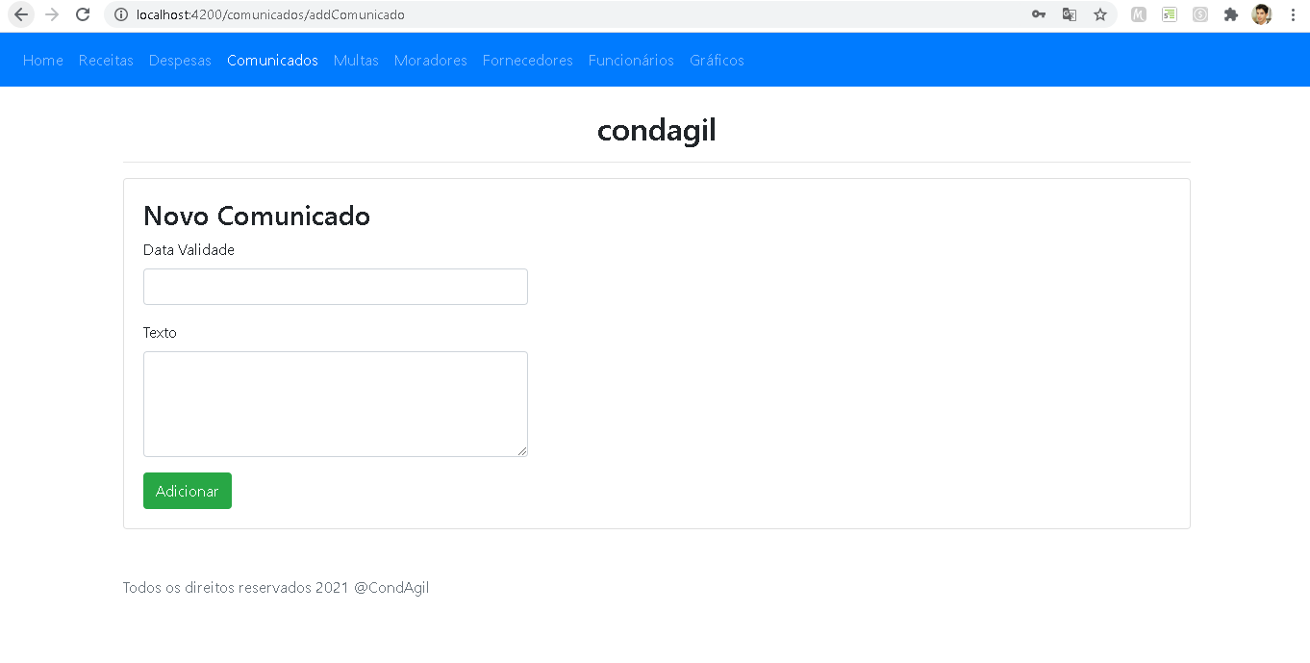

Figura - Tela de Inserção e Atualização de Comunicado

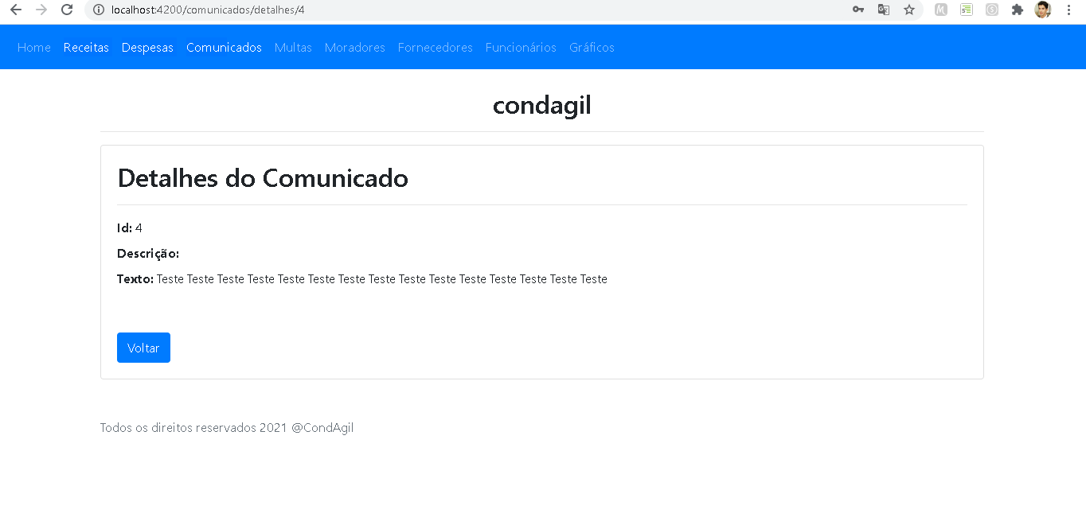

Figura - Tela de Detalhes do Comunicado

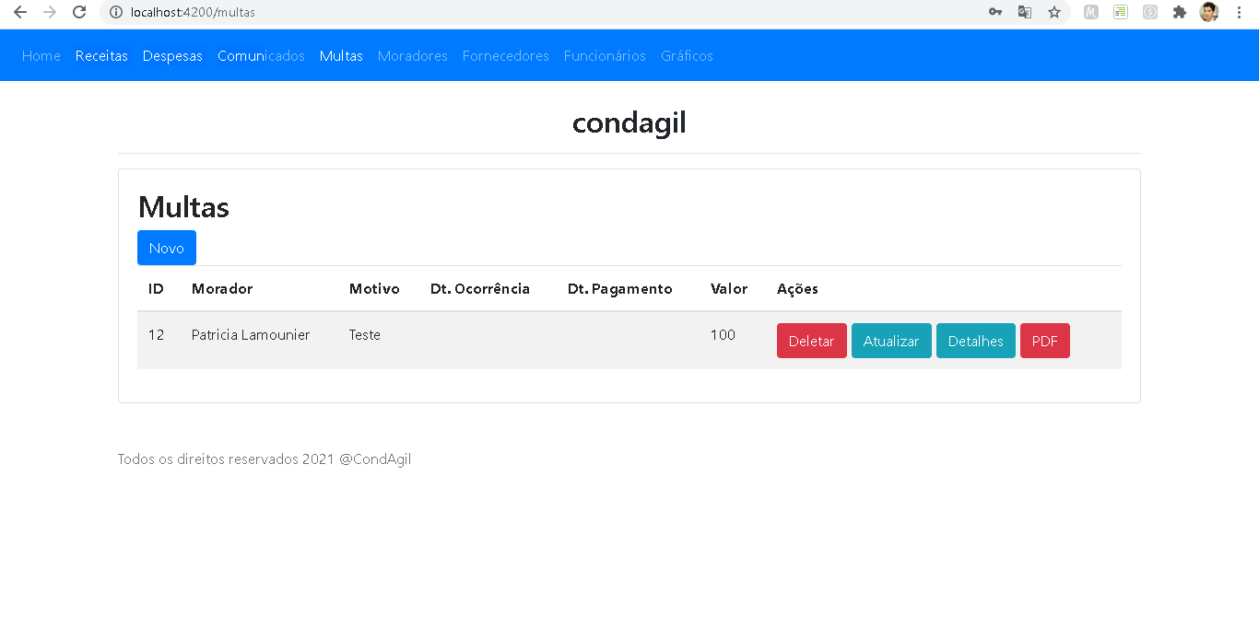

Figura - Tela de Listagem de Multas

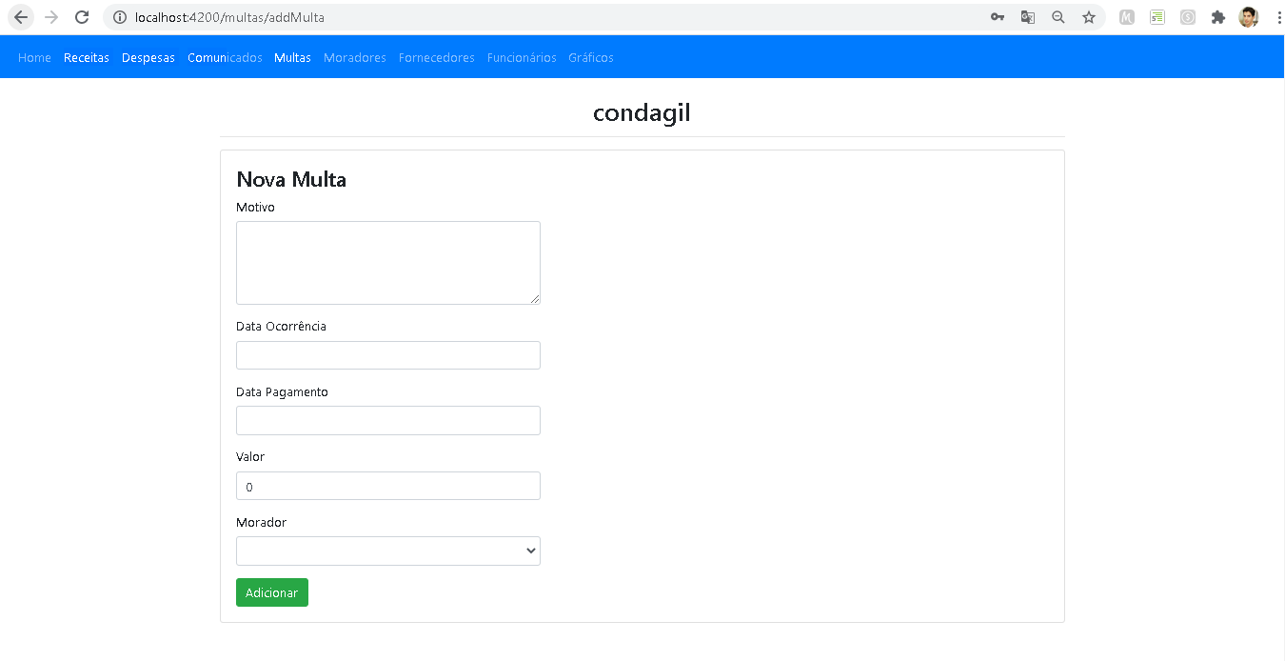

Figura - Tela de Inserção e Atualização de Multa

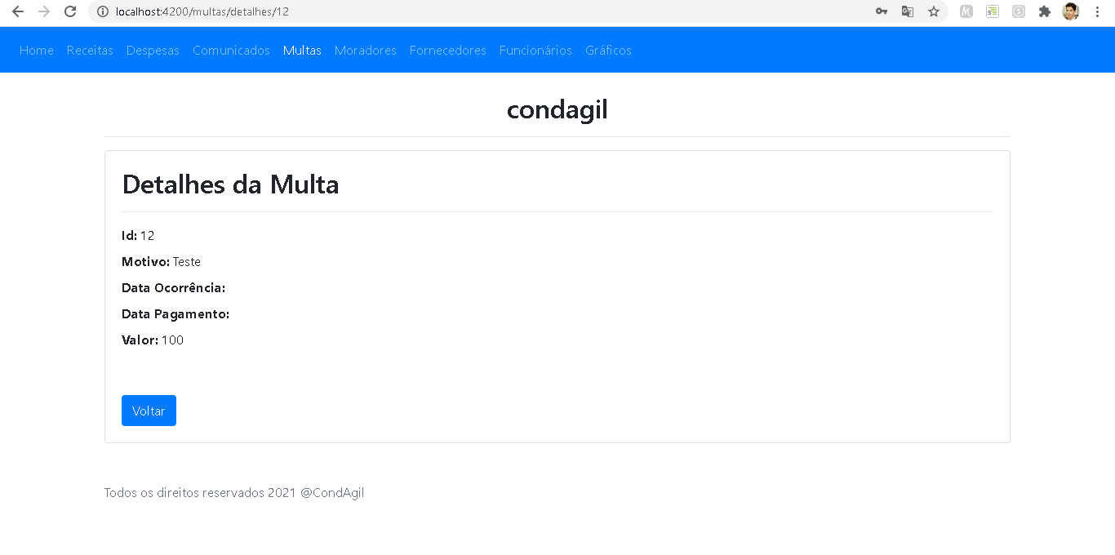

Figura - Tela de detalhes de uma multa

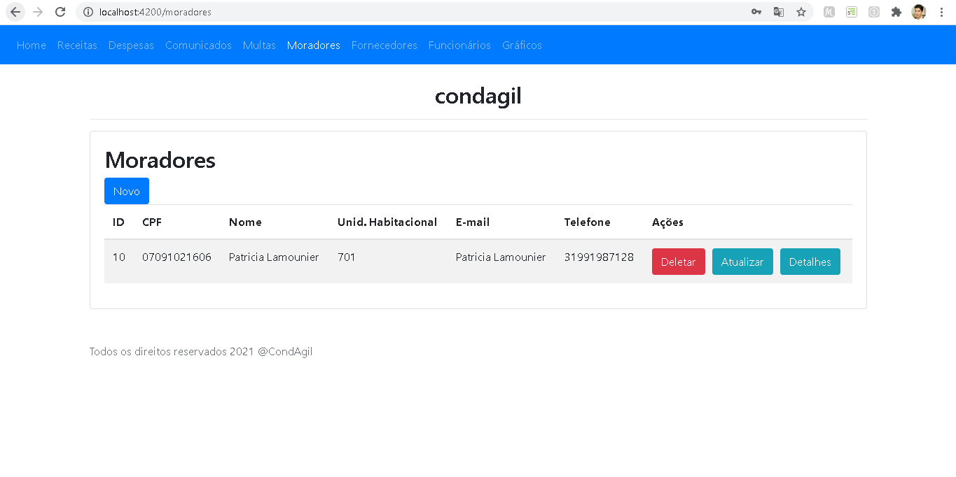

Figura - Tela de Listagem de Moradores

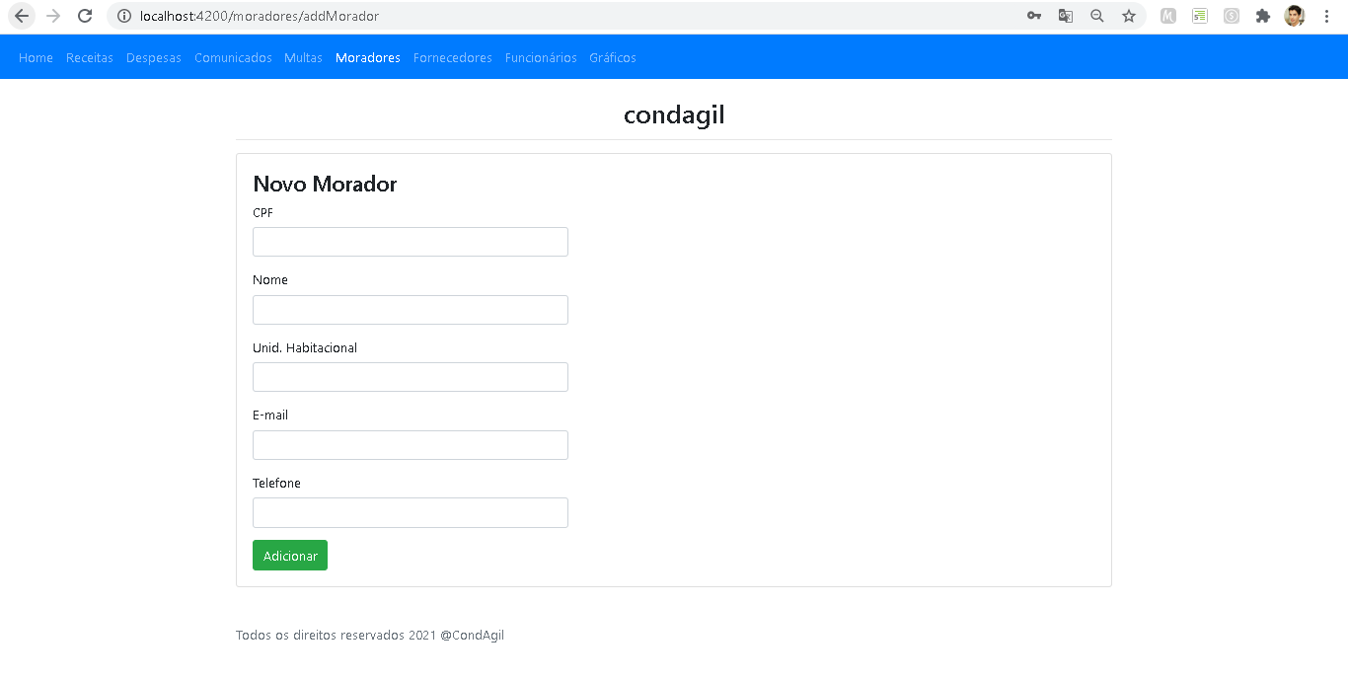

Figura - Tela de Inserção e Atualização de Morador

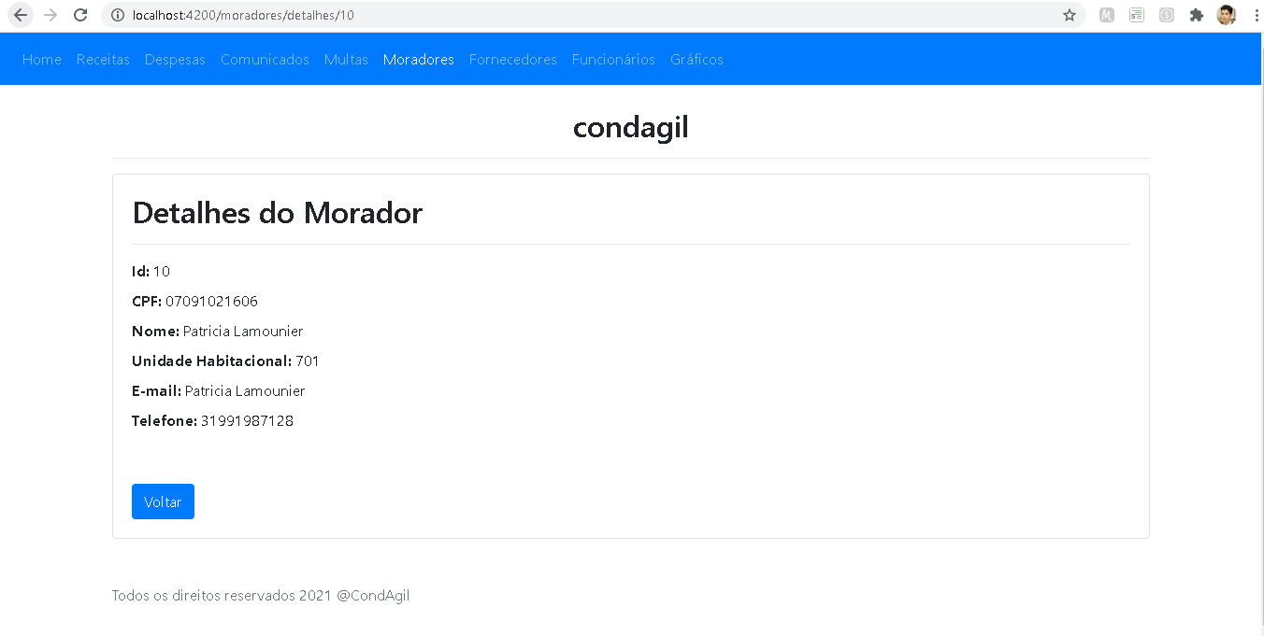

Figura - Tela de Detalhes do Morador

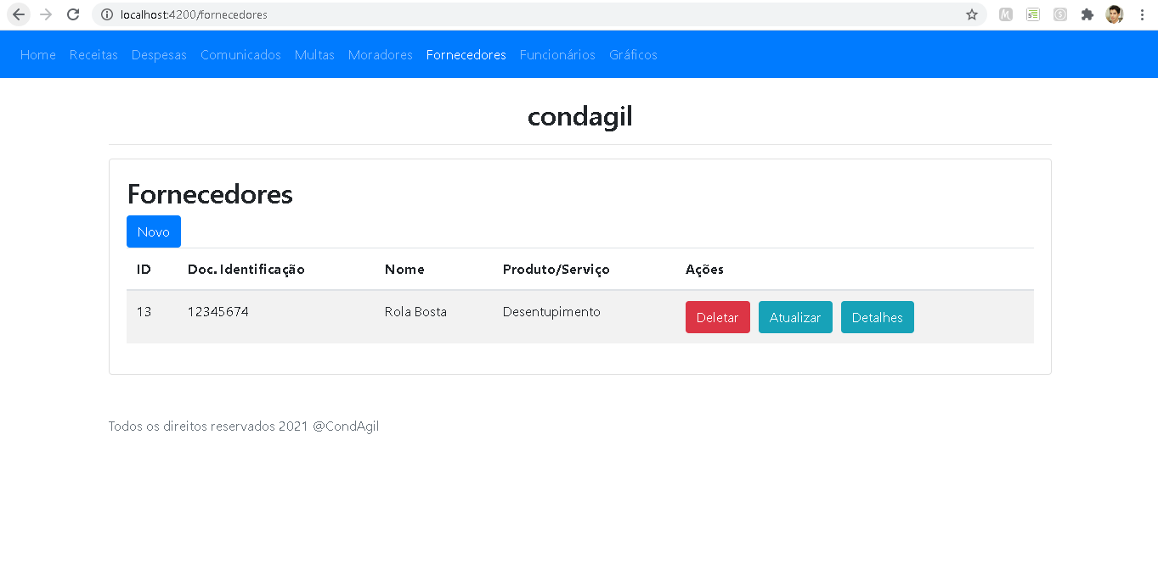

Figura - Tela de Listagem de Fornecedores

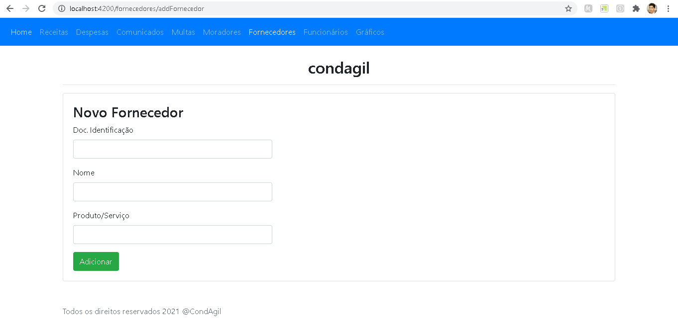

Figura - Tela de Inserção e Atualização de Fornecedor

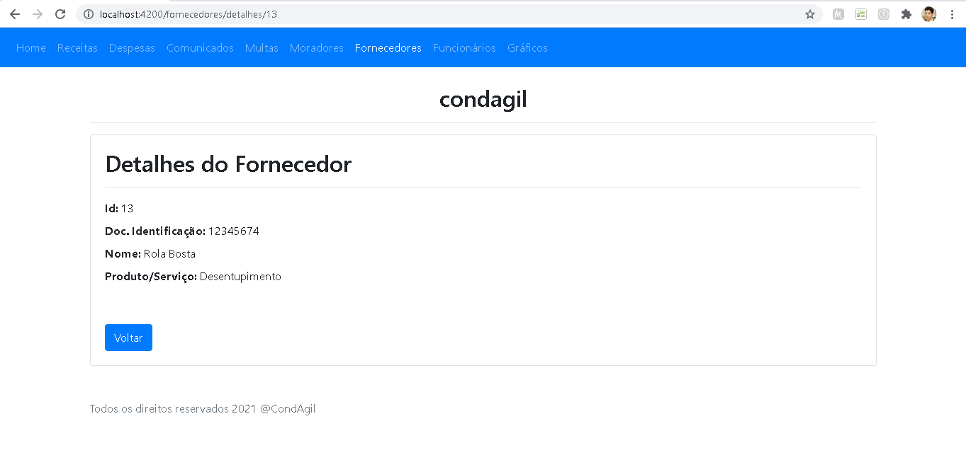

Figura - Tela de Detalhes do Fornecedor

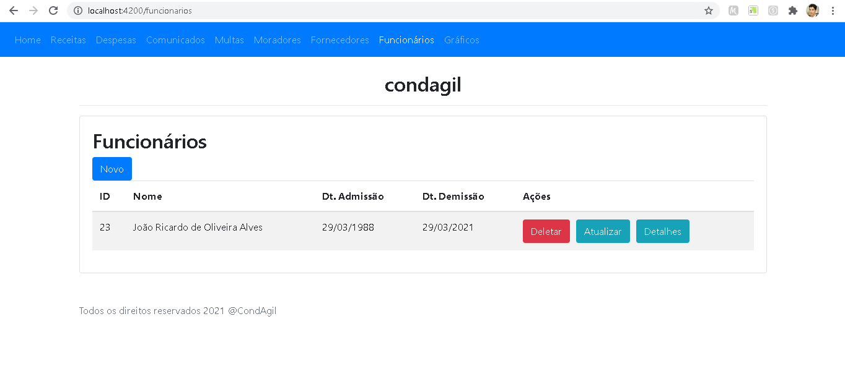

Figura - Tela de Listagem de Funcionários

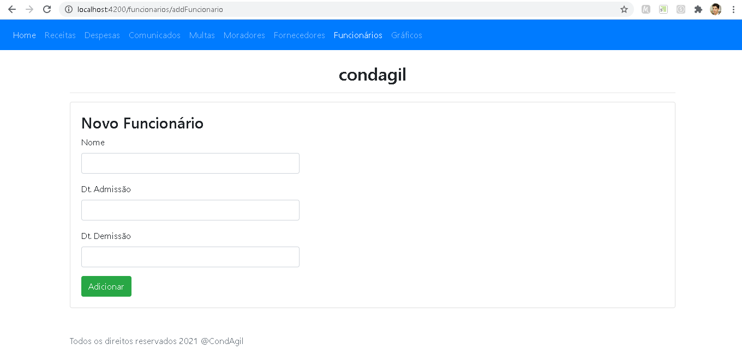

Figura - Tela de Inserção de Funcionário

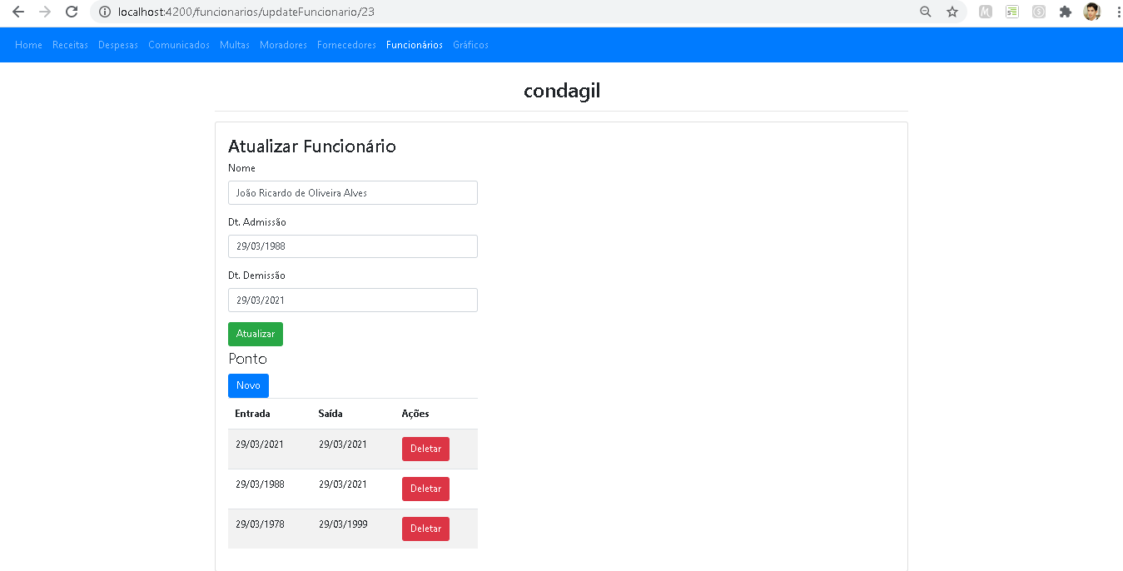

Figura - Tela de Atualização de Funcionário

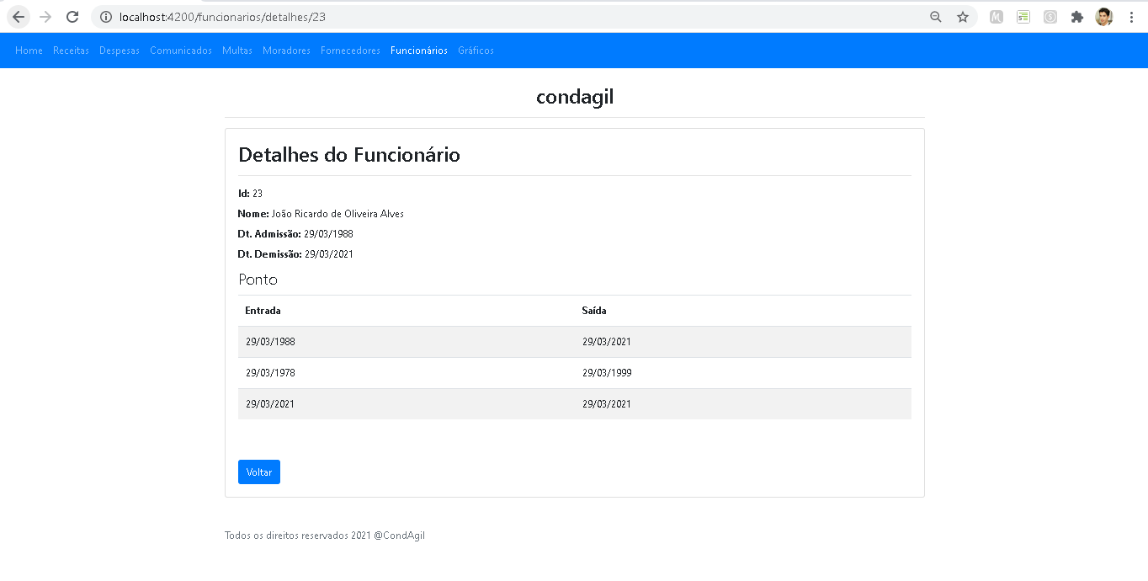

Figura - Tela de Detalhes do Funcionário

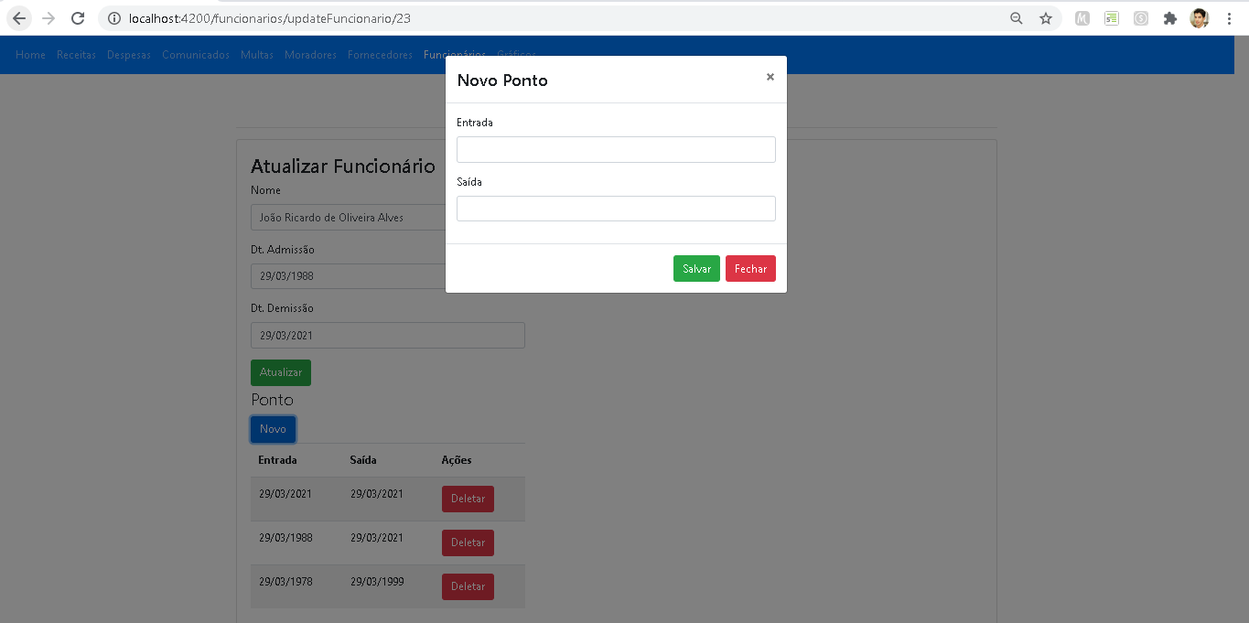

Figura - PopUp de registro de ponto

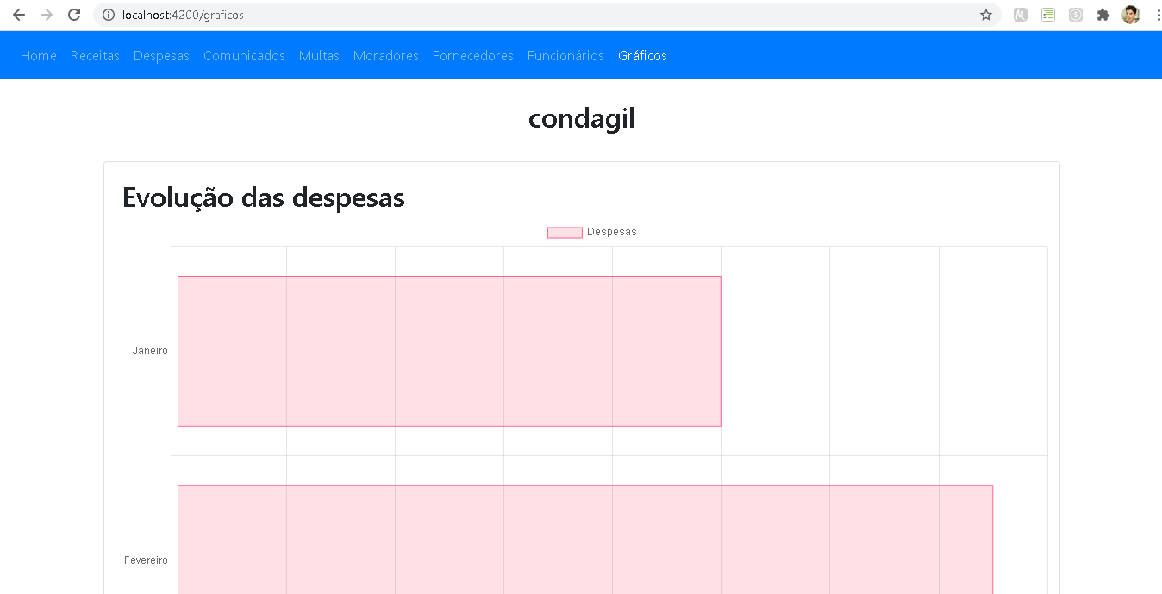

Figura - Gráficos

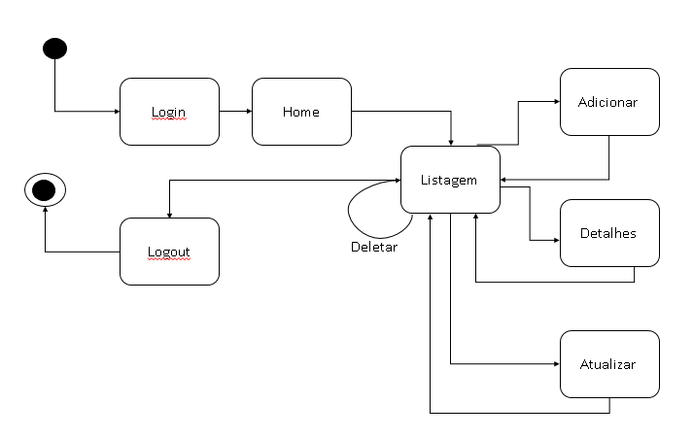

Figura - Diagrama de Estados do Funcionamento Geral das Telas

## 2.5. Diagrama de classes



Figura - Diagram de Classes Geral da Aplicação



Figura - Diagrama de classe relativo a funcionalidade de Comunicado

Todas as funcionalidades relativa as entidades do sistema, seguem o mesmo modelo de classes do diagrama relativo a funcionalidade de Comunicado.

# 3. Projeto

## 3.1. Arquitetura de *software*

Toda aplicação web, que serve páginas feitas em HTML, basicamente utiliza o padrão arquitetura cliente-servidor, sendo que a framework frontend Angular usa o modelo MVC(model, view, controller) e MVVM(model, view, view-model), enquanto que o backend foi implementado baseado no padrão CQS(command query separation).

No frontend, um CRUD completo é o conjunto de quatro componentes, um componente para listagem, outro componente para adição, outro para atualização e outro para os detalhes, ou seja, pensando nas funcionalidades de Receitas, Despesas, Comunicados, Multas, Moradores, Fornecedores, e Funcionários, cada funcionalidade possui quatro componentes que formam um CRUD completo. Ainda temos alguns componentes adicionais para o layout, a tela de login, a de registro de usuários e a de gráficos, que são componentes únicos. O fluxo de informações no frontend ocorre pela renderização do HTML e CSS da página que interage com um controlador do componente, que interage com uma camada de serviço responsável por fazer as chamadas REST no backend.

Já no backend as funcionalidades estão separadas em commands e querys, ou seja, as querys são responsáveis somente pela leitura de dados enquanto os commands são responsáveis pelas demais operações de inclusão, atualização e deleção de dados. Quando um dado precisa ser lido pelo frontend, uma chamada Rest é feita a um Controller do backend, que repassa os dados para uma camada de serviço que chamada uma camada de dados que usa o padrão Repository, que retorna uma entidade ou uma lista de entidades que na camada de serviço é transformada em um DTO por um Builder, ou seja, a camada e Controller conhece somente DTO’s e as entidades trafegam somente até a camada de serviço. Essa opção foi realizada para evitar problemas de sessão de objetos ligados a implementação da especificação JPA. Quando um dado precisa ser gravado, atualização ou deletado pelo frontend uma chamada Rest é feita a um Controller do tipo command, que pega o DTO e repassa para a camada de serviço que via um Builder é gerado uma entidade, que é repassada para a camada de Repository, para fazer as operações necessárias na base dados, e caso seja necessário algum retorno, na camada de serviço a entidade é transformada em um DTO por um builder para que seja entregue ao frontend. Essa opção arquitetural foi feita pensando-se num modelo que possa evoluir para ser mais escalável, de forma que em uma evolução futura seja possível utilizar um banco de dados para escrita, atualização e deleção de dados e outro somente para leitura de dados.

No backend, também foram desenvolvidos os componentes usados para autenticação e uso do token JWT.

## 3.2. Arquitetura da informação

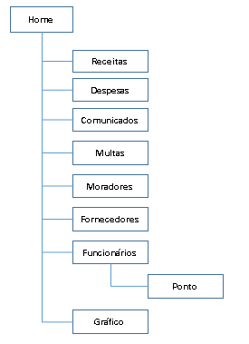

Figura - Sitemap

O software CondAgil tem uma hierarquia linear, o único ponto que se de destaca por estar pendurado em uma outra funcionalidade é o mestre/detalhe relacionado ao ponto de funcionários.

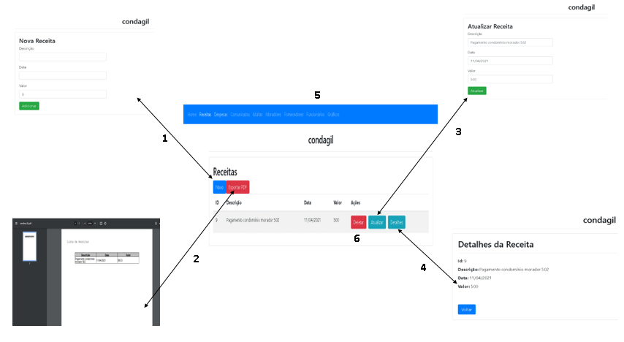

Figura - Navegação pelo Espaço de Navegação

Conforme a Figura 32 a navegação entre os componentes se dará pelo menu que é representado pelo item 5, que abrirá uma tela de listagem de dados relativos a algum domínio da aplicação. Uma vez com a listagem renderizada no dispositivo, o usuário poderá criar um novo registro acionando o botão novo conforme o item 1 da imagem, que abrirá um novo componente de inclusão. O usuário também poderá exportar um PDF, conforme o item 2, que será baixado para o dispositivo do usuário. O usuário poderá atualizar os dados de um registro acionando o botão atualizar demonstrado no item 3 da imagem, que abrirá um componente para atualização, sendo que este componente é diferente do componente de inclusão de novo registro. O usuário também poderá visualizar os detalhes de um registro, acionando o botão detalhes, descrito no item 4, que abrirá um componente específico para visualização de dados. Por fim, o item 6 é relativo a funcionalidade de exclusão de registro que funciona dentro do próprio componente de listagem, ou seja, quando um registro é excluído o componente de listagem é atualizado de modo a não mais exibir o registro.

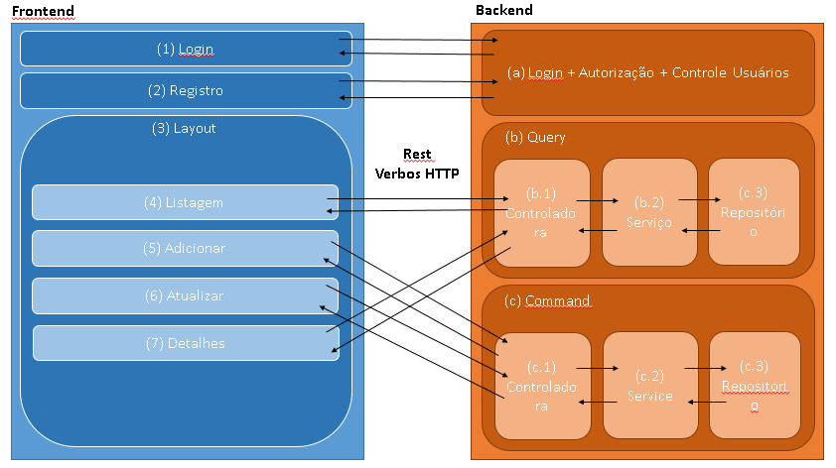

Figura - Organização dos componentes e camadas

O frontend da aplicação é divido em basicamente sete componentes, o de login e registro foram feitos separadamente, de forma a melhorar o controle entre o acesso de usuários logados e não logados na aplicação. A partir do momento em que um usuário se loga na aplicação, o componente layout encapsula os outros componentes de cada domínio (listagem, adicionar, atualizar e detalhes), de forma que todo o sistema tenha uma identidade visual única, o que de certa forma atende a heurística de Nielsen de consistência e padrões e a de reconhecimento em vez de memorização. Os componentes do frontend se comunicam com o backend basicamente usando o padrão Rest, mas essa comunicação com o backend ocorre de duas maneiras distintas, pois na parte do servidor foi feita uma divisão entre o que é consultado e o que altera o estado do banco.

No backend existem basicamente 4 divisões entre as classes, as classes de configurações de infra, as classes de configurações de segurança, as classes relativas as consultas e as classes relativas e inserção, atualização e deleção que alteram o estado do banco de dados. As camadas utilizadas seguindo a própria orientação do SpringBoot são as camadas de controle, de serviço e repository que fazem acesso e manipulação de dados.

# 4. Testes

Em todas as telas do sistema (Receitas, Despesas, Comunicados, Multas, Moradores, Fornecedores e Funcionários), foram realizados os mesmos testes: inclusão de um novo registro, deleção do registro, visualização de detalhes de um registro e atualização do registro.

|  |
| --- |
| **ID:** TC001 |
| **Descrição:** Teste de listagem e inclusão de registros de receitas |
| **Parte 1:** Acessar a tela de listagem e acionar o botão Novo |
| **Parte 2:** Preenchimento dos campos e acionar o botão “Adicionar” |
| **Parte 3:** Exibição do registro após inclusão na tela de listagem |
| **Resultado:** O registro foi incluído na base e listado conforme o esperado. |
| **Observação:** Este mesmo teste foi realizado nas funcionalidades de despesas, comunicados, multas, moradores, fornecedores e funcionários. |

|  |
| --- |
| **ID:** TC002 |
| **Descrição:** Teste de visualização de detalhes de uma receita. |
| **Parte 1:** Acessar a tela de listagem e acionar o botão Detalhes |
| **Parte 2:** Visualização dos dados do registro selecionado. |
| **Resultado:** Os dados do registro foram exibidos conforme o esperado. |
| **Observação:** Este mesmo teste foi realizado nas funcionalidades de despesas, comunicados, multas, moradores, fornecedores e funcionários. |

|  |
| --- |
| **ID:** TC003 |
| **Descrição:** Teste de atualização de dados de uma receita. |
| **Parte 1:** Acessar a tela de listagem e acionar o botão “Atualizar” |
| **Parte 2:** Alterar os dados de uma receita. |
| **Parte 3:** Dados alterados com sucesso. |
| **Resultado:** Os dados do registro foram alterados e refletiram na tela de listagem conforme o esperado. |
| **Observação:** Este mesmo teste foi realizado nas funcionalidades de despesas, comunicados, multas, moradores, fornecedores e funcionários. |

|  |
| --- |
| **ID:** TC004 |
| **Descrição:** Teste de Exportação de um PDF. |
| **Parte 1:** Acessar a tela de listagem e acionar o botão “Exportar PDF” |
| **Parte 2:** Visualização do PDF gerado. |
| **Resultado:** O pdf foi gerado conforme o esperado e baixado para a máquina. |
| **Observação:** Este mesmo teste foi realizado nas funcionalidades de despesas, comunicados, multas. |

|  |
| --- |
| **ID:** TC005 |
| **Descrição:** Teste de deleção de um registro de receita. |
| **Parte 1:** Acessar a tela de listagem e acionar o botão “Deletar” |
| **Parte 2:** Listagem após a deleção do registro. |
| **Resultado:** O registro foi deletado com sucesso, conforme o esperado. |
| **Observação:** Este mesmo teste foi realizado nas funcionalidades de despesas, comunicados, multas, moradores, fornecedores e funcionários. |

|  |
| --- |
| **ID:** TC006 |
| **Descrição:** Teste de exibição de menus de acordo com o perfil logado. |
| **Parte 1:** Exibição da tela de entrada do sistema após login com o perfil de sindico: Login: [sindico@gmail.com](mailto:sindico@gmail.com) e Senha: 123456 |
| **Parte 2:** Exibição da tela de entrada do sistema após login com o perfil de morador: Login: morador@gmail.com e Senha: 123456 |
| **Parte 3:** Exibição da tela de entrada do sistema após login com o perfil de administrador do sistema: Login: admin@gmail.com e Senha: 123456 |
| **Parte 4:** Exibição da tela de entrada do sistema após login com o perfil de funcionário do sistema: Login: funcionario@gmail.com e Senha: 123456 |
| **Resultado:** Os menus forma renderizados corretamente conforme cada perfil logado. |

|  |
| --- |
| **ID:** TC007 |
| **Descrição:** Teste de renderização de gráficos. |
| **Parte 1:** Abrir a tela de gráficos e verificar se os dados estão sendo plotados. |
| **Resultado:** Os gráficos foram plotados conforme o esperado. |

|  |
| --- |
| **ID:** TC008 |
| **Descrição:** Testes de responsividade em simulação de ambiente mobile. |
| **Parte 1:** Tela de login |
| **Parte 2:** Tela de registro |
| **Parte 3:** Menu |
| **Parte 4:** Listagem de Receitas |
| **Parte 5:** Nova receita |
| **Parte 6:** Detalhes da receita |
| **Parte 8:** Gráficos |
| **Resultado:** As telas apresentaram uma responsabilidade adequada, com alguns ajustes que ficaram pendentes. |
| **Observação:** Este mesmo teste foi realizado nas funcionalidades de despesas, comunicados, multas, moradores, fornecedores e funcionários. |

# 5. URLs

## 5.1. Aplicação web

Toda a aplicação foi hospedada na Amazon AWS e se encontra disponível pelo endereço: http://condagilfrontend.s3-website-sa-east-1.amazonaws.com/ podendo o login ser realizado em <http://condagilfrontend.s3-website-sa-east-1.amazonaws.com/login> pelos seguintes dados:

* Login: morador@gmail.com Senha: 123456 Role: MORADOR
* Login: sindico@gmail.com Senha: 123456 Role: SINDICO
* Login: funcionario@gmail.com Senha: 123456 Role: FUNCIONARIO
* Login: admin@gmail.com Senha: 123456 Role: ADMIN

## 5.2. Repositório código-fonte

O código fonte do projeto está disponível no GitHub em diretório público que pode ser acesso em:

* <https://github.com/exerciciosresolvidosbr/TCC_PUC_2021_FULLSTACK>

## 5.3. Vídeo de apresentação do trabalho

O vídeo de apresentação foi gravado usando o OBS Studio e incluído no googledrive, e o link para acesso é:

* https://drive.google.com/file/d/1igriF5pvoT9b1nRC2R7ziYNrG-VtBWR3/view?usp=sharing

# REFERÊNCIAS

NASCIMENTO, Wellington. **CQS — Command Query Separation.** Medium, 2019. Disponível em: <https://medium.com/tableless/cqs-command-query-separation-4085ec41e3a4>.

FOWLER, Martin. **CommandQuerySeparation.** martinFowler.com, 2005. Disponível em: <https://martinfowler.com/bliki/CommandQuerySeparation.html>.